Министерство образования и науки Республики Дагестан

ГКОУ РД «Кизлярская гимназия интернат «Культура мира»

**КЛАССНЫЙ ЧАС**

**На тему:**

**«Мы – против коррупции!»**

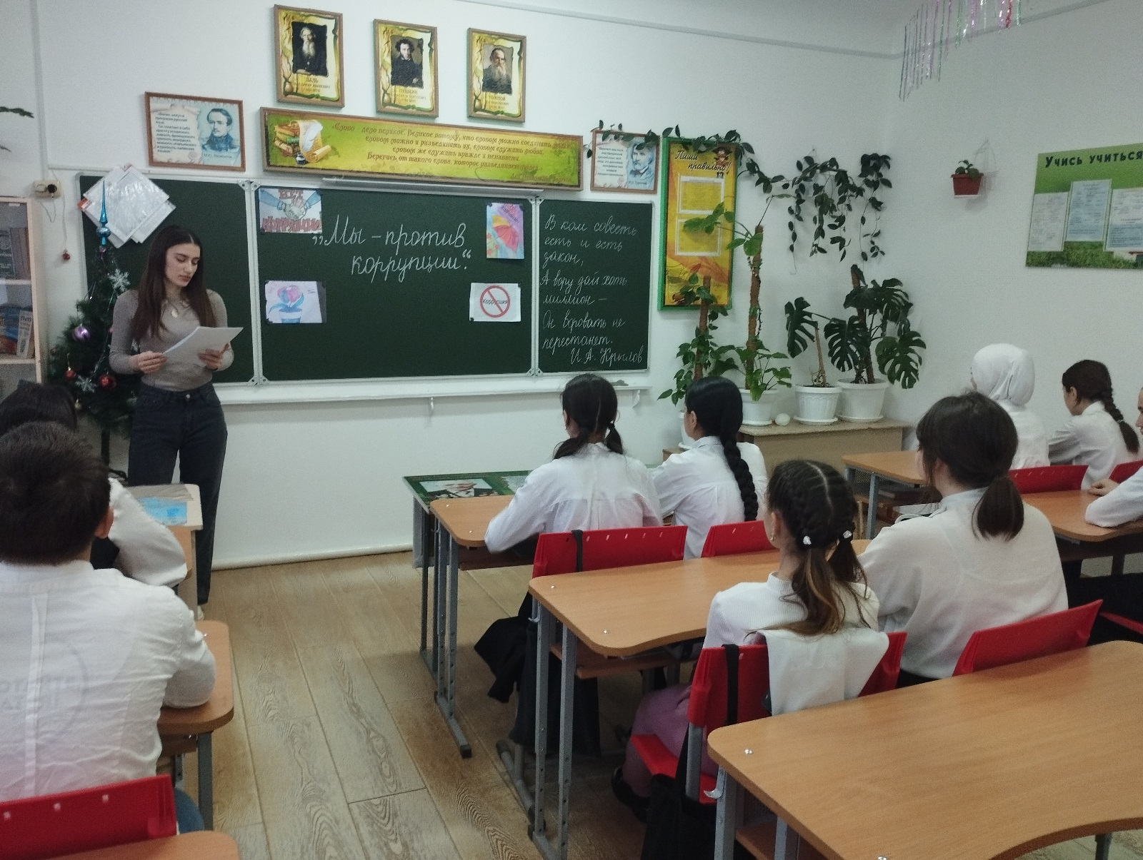

Провела воспитатель:

Назирбекова С.М.

Кизляр, 2023

**Классный час «Мы – против коррупции!»**

В ком совесть есть и есть закон,

Тот не украдет, не обманет,

А вору дай хоть миллион –

Он воровать не перестанет.

И.А.Крылов

Оформление:

Тема и эпиграф размещены на доске.

Предварительная подготовка – лист ватмана с яркой надписью вверху: «STOP коррупция»,  лист ватмана  с нарисованным деревом – яблоней и отдельно «яблоки», столы и стулья в кабинете расставлены таким образом, чтобы детям было удобно работать по группам.  На столах надписи: 1 группа, 2 группа, 3 группа. На каждом столе лежат конверты с раздаточным материалом – задания для работы, толковый словарь русского языка, фломастеры или маркеры.

Афоризмы  о коррупции на доске:

«Честность неотделима от свободы, как коррупция от деспотизма»

А.Франц

«Покупающие власть за деньги привыкают извлекать из нее прибыль»

Аристотель

«Коррупция – это когда власть служит сама себе, а не гражданам»

«Чиновник множит подчиненных, но не соперников»

С.Паркинсон

Подготовительная работа с воспитанниками – создание трех творческих групп.

Используемое оборудование: план-конспект, раздаточный материал, компьютер, проектор, экран

Цель: содействовать формированию антикоррупционного сознания среди учащихся, формирование модели «нулевой» терпимости в вопросах антикоррупционной политики

 Задачи:

1. Дать характеристику понятия «коррупция»,  познакомить с формами проявления коррупции, ее последствиями и способами борьбы с ней.

2. Расширять кругозор учащихся, развивать основы поисковой деятельности, формировать собственное мировоззрение на проблемы современного общества, способствовать становлению устойчивой позиции по предупреждению коррупционных проявлений в стране,  на эмоциональном уровне формировать неприятие коррупционного поведения.

3. Формировать умения работать в группах, высказывать свое мнение.

4. Воспитывать ответственность за собственные действия и поступки, сознательность и социальную активность у подростков.

Ход мероприятия:

Организационный момент.

Учитель:  Здравствуйте, уважаемые ребята! Чтобы определить тему нашего классного часа, мы послушаем притчу, которая называется «Старательный дровосек».  Старательный дровосек честно собирал хворост, ему хорошо платили и хвалили за трудолюбие. Только одно от него скрывали:  хворост шел на костры инквизиции, где сжигали людей.

О чем притча? (ОТВЕТЫ ДЕТЕЙ) В ней говорится о том, что человек всегда должен осмысливать свои поступки, предвидеть их последствия, знать, что получится в результате – добро или зло.   Сегодня на уроке мы с вами поговорим как такое зло, творимое людьми, ведет к деградации нашего общества. Имя этому злу – коррупция.

Задание № 1. Подберите слова, которые у вас вызывают ассоциацию со словом коррупция.

Ответы детей: вымогательство, продажность, правонарушение,  взяточничество, подкуп, корысть.

Задание №2

Учитель: Ребята, на ваших столах лежат толковые словари русского языка. С помощью словаря, сформулируйте, что такое коррупция?  Свой ответ запишите, а потом вы должны будете его зачитать. (1 ответ от каждой группы, зачитывает один представитель) Заслушиваются ответы учащихся. Учитель при необходимости поправляет, уточняет, еще раз проговаривает, что такое коррупция.

Коррупция (лат. «Corrumpire», «портить», «подкупать») означает подкуп, подкупность и продажность общественных и политических деятелей, государственных чиновников и должностных лиц.

Коррупция – моральное разложение должностных лиц и политиков, выражающееся в незаконном обогащении, взяточничестве, хищении и срастании с мафиозными структурами.

Коррупция – прямое использование должностным лицом своего служебного положения в целях личного обогащения; ка правило, сопровождается нарушением законности.

Задание №3

Учитель: «Пословицы недаром молвятся, без них прожить никак нельзя!» Ребята, перед вами на столах лежат конверты №1.  Раскройте их. Задание для трех групп одинаковое – вы должны продолжить пословицы и объяснить их значение.

1.       «Не подмажешь – не поедешь» – вымогательство, взяточничество.

2.                  «Рука руку моет» – групповая запланированная деятельность в подкупе.

3.                  «Загребать жар чужими руками» – несознательное соучастие в мошенничестве и аферах.

4.                  «Видит око, да зуб не мед» – безрезультативность действий борьбы с коррупцией.

5.                  «Мзда глаза дерет» – дары и мудрых ослепляют.

6.                  «Когда деньги говорят – правда молчит» – деньги, к большому сожалению, иногда не позволяют человеку рассмотреть правду или прислушаться к ней. Это в тех случаях, когда монеты берут власть над сознанием и вытесняют здравый смысл.

7.                  ««Нечестно нажитое впрок не идет» – то, что нажито нечестным путем добра не принесет.

8.                  «Что мне законы, коли судьи знакомы» -пословица о том, что расположение судьи может решить исход дела в твою пользу.

Группы оценивают друг друга по стратегии «Две звезды, одно пожелание».

Задание №4 Ребята, перед вами на столах лежат конверты № 2 . Раскройте их. Вам необходимо расшифровать ребусы.

1.                  тяжШан, пиярупКор

2.                  ротиякраБю,  каВтзя

3.                  ствотельгамоВы,  кетРэ

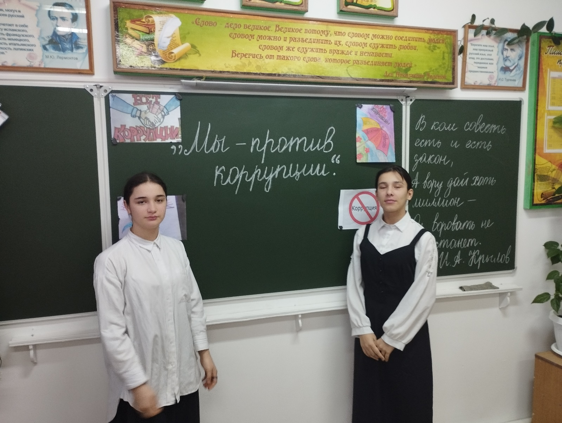

Задание№5  Вопросы-ответы

-Что такое взятка?

Денежные средства, полученные незаконно за какую-либо услугу, с использованием служебного положения.

-Чем отличается взятка от подарка?

Взятка, в отличии от подарка дается за услугу, с использованием служебного положения. Подарок дарится от чистого сердца, не прося ничего взамен.

Подарок может быть завуалирован под взятку

-Как вы думаете, каковы причины коррупции?

– Низкая заработная плата государственных служащих

– Незнание законов

– Желание легкой наживы

–  Частая сменяемость лиц на различных должностях

– Нестабильность в стране

–  Коррупция как привычка

– Низкий уровень жизни населения

– Слабая развитость государственных институтов

–  Безработица

– Неразвитость институтов гражданского общества

Группы оценивают ответы друг друга по стратегии «Похвальный бутерброд»

В зависимости от сферы деятельности коррупция проявляется в следующих формах:

Бытовая коррупция порождается взаимодействием рядовых граждан и чиновников. В нее входят различные подарки от граждан и услуги должностному лицу и членам его семьи.

Деловая коррупция возникает при взаимодействии власти и бизнеса. Например, в случае хозяйственного спора стороны могут стремиться заручиться поддержкой судьи с целью вынесения решения в свою пользу.

Коррупция верховной власти относится к политическому руководству и верховным судам в демократических системах. Она касается стоящих у власти групп, недобросовестное поведение которых состоит в осуществлении политики в своих интересах и в ущерб интересам избирателей.

Коррупция – это одна из серьезнейших проблем нашего общества, которая требует немедленного решения. Радует, что борьба против коррупции начата очень серьезная. Еще в 2003 году была принята Конвенция ООН против коррупции, и теперь ежегодно 9 декабря мы отмечаем Международный день борьбы с коррупцией. “От вашего «нет» зависит многое”»…

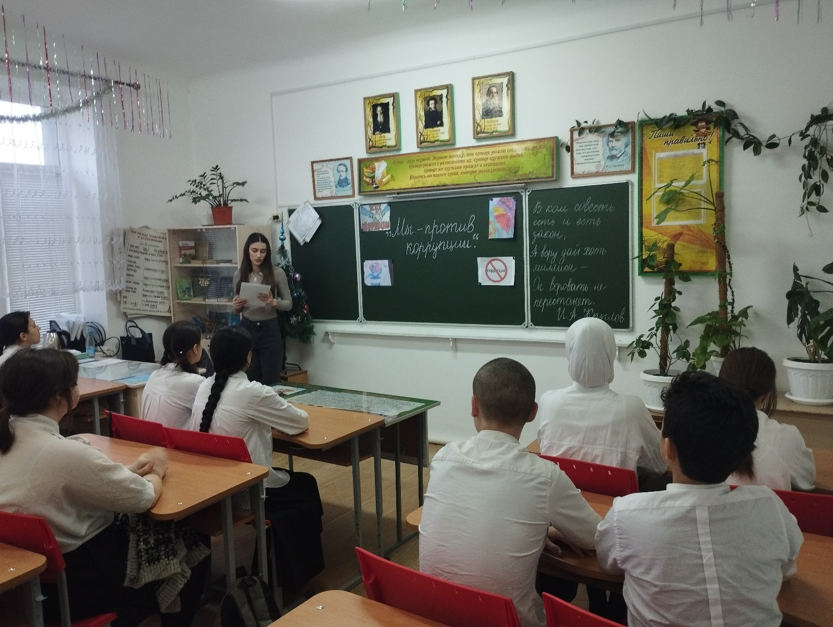

Несмотря на предпринимаемые меры, коррупция является неизбежным следствием избыточного администрирования со стороны государства и по-прежнему серьёзно затрудняет нормальное функционирование всех общественных механизмов, препятствует проведению социальных преобразований и повышению эффективности национальной экономики. Коррупция вызывает в серьёзную тревогу и недоверие к государственным институтам, создаёт негативный имидж на международной арене и правомерно рассматривается как одна из угроз безопасности. И борцом против этого недуга должна стать именно молодежь.

Задание №6

Каждой команде дается индивидуальное задание:  Обыграть одну из трех ситуации и разыграть сценки, используя полученные знания по антикоррупционной политике.

I ситуация: Преподаватель института вас заваливает на экзамене третий раз. Всем своим видом (а может и напрямую) он дает понять, что нужно заплатить. Ваши действия.

II ситуация: Вам, руководящему работнику, предлагают денежные средства, в обмен за определенную услугу, не соответствующую законодательству. Ваши действия.

III ситуация: Вам срочно нужен иностранный паспорт, что бы отдохнуть по горячей путевке. А его можно получить только через месяц. Ваши действия.

Дается время на подготовку. Каждая пара обыгрывает свою ситуацию. Учащиеся обсуждают, какие ошибки они заметили у других участников команд. И как правильно нужно было поступить в предлагаемых условиях.

Задание № 7 «Яблоня»

Учитель: Ребята, перед вами дерево-яблоня. И отдельно нарисованные «яблоки». Подумайте, какими способами можно бороться с коррупцией. Каждая группа должна придумать 2 способа. Запишите их на «яблоках». Пусть один представитель от группы зачитает ответы, а потом повесит «яблоки» на «дерево».

Возможные ответы учащихся:

1.Ужесточить законодательство об ответственности за дачу и получение взяток

2. Усилить контроль за работой чиновников, чтобы они выполняли свои обязанности

3. Воздействовать на психологию, мировоззрение людей, чтобы не предлагали взяток чиновникам

4. Устроить пропаганду против коррупции в СМИ

5. Повышать уровень правовой грамотности людей.

6. Каждому, начиная с себя, поддерживать нетерпимость к проявлению коррупции.

Подведение итогов

«Рефлексия» 2 мин

Дети работают уже в группах по желанию на листе ватмана с надписью «STOP коррупция»

Учитель: Перед вами чистый лист ватмана. Я прошу вас выразить ваше отношение к проблеме коррупции. Пожалуйста, нарисуйте или напишите что-нибудь, что вы хотите сказать по нашей теме.

Домашнее задание: составить кроссворд по теме классного часа.

Учитель: Коррупция – препятствие к экономическому росту и развитию, ставит под угрозу любые преобразования. Коррупции может быть подвержен любой человек, обладающий какой-либо властью: чиновники, судьи, администраторы, депутаты, экзаменаторы, врачи и т.д. Всех их движет один стимул – получить экономическую прибыль. Но при этом они испытывают риск разоблачения и наказания. Как необходимо бороться с мошенничеством, подкупом, вымогательством, взятками в современном обществе? Прежде всего, нужно начать с самого себя и требовать устранения коррупционных проявлений от окружающих. Эффективность борьбы зависит от взаимодействия всех ветвей власти, их ответственности за процесс оздоровления общества. Необходимо быстро реагировать на все виды проявлений коррупционных правонарушений, справедливо давать наказания. Тогда в глазах окружающих возрастет авторитет, вера и уважение к структурам власти, общество осознает потребность в борьбе с коррупцией.

Только так можно создать все необходимые правовые, экономические и политические предпосылки для полноценной и эффективной борьбы с коррупцией и порождающими ее причинами.

Список литературы

1.       Классный час на тему: “«Мы – против коррупции!»”/ http://22-taraz.mektebi.kz/otkrytyj-organ/protivodejstvie-korrupcii/129-klassnyj-chas-na-temu-my-protiv-korrupcii.html

2.       Классный час на тему: «STOP коррупция»/ https://intolimp.org/publication/klassnyi-chas-na-tiemu-stop-korruptsiia.html

3.       Толковый словарь Ожегова/https://dic.academic.ru/dic.nsf/ogegova/89994

4.       Классный час «Нет места коррупции в Казахстане!!! /http://www.myshared.ru/slide/1313347/